Czwartek 23 kwietnia
Temat : O Syrence warszawskiej
Cel lekcji:
Uczeń:
- na pojęcie legenda
-zapisuje plan wydarzeń
- zna pojęcie połowy i ćwierć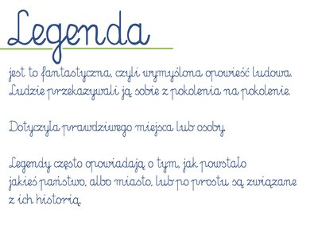
1. Przeczytaj legendę o Syrence ( załącznik 1)
2. Przeczytaj w podręczniku str.8-9 i odpowiedz ustnie na pytania pod tekstem.
3. Wykonaj ćwiczenia str.6
4. Edukacja matematyczna online

